Отчёт о проделанной работе за полугодие МКДОУ «Тополёк» по Проекту «Эколята- дошколята»
№ | Наименование  отряда | Наименование  мероприятия | Дата проведения  мероприятия | Количество  участников | Публикация на сайте
1. | «Эколята-Тополята» | «Мы эколята- дошколята» | 19.11.2018 | 16 | http://mkdoytopolek.nubex.ru/
2. | «Эколята-Тополята» | «Познакомимся с природой поближе» | 26.11.2018 | 13 | http://mkdoytopolek.nubex.ru/
3. | «Эколята-Тополята» | «Частичка живого» | 30.11.2018 | 15 | http://mkdoytopolek.nubex.ru/
4. | «Эколята-Тополята» | Акция «Берегите- природу» | 3.12.2018 | 13 | http://mkdoytopolek.nubex.ru/

«Мы эколята- дошколята»
Цель: продолжить экологическое и эстетическое образование детей.
Задачи:
-повторить правила поведения в лесу,
-развивать чувство ответственности за природу, чувство дружбы и взаимопомощь,
-воспитывать экологическую и эстетическую культуру детей. –доставить детям радость, вызвать у них эмоционально положительный отклик в душе, дать пищу для ума и воображения.

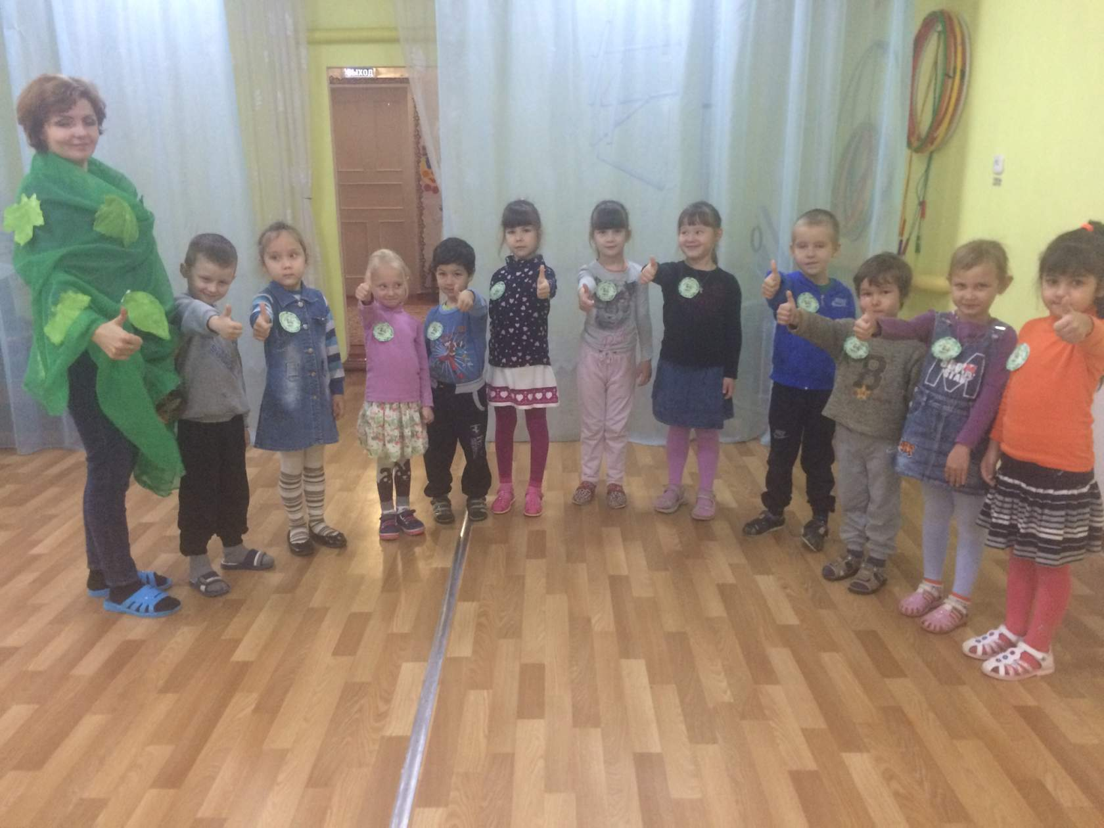

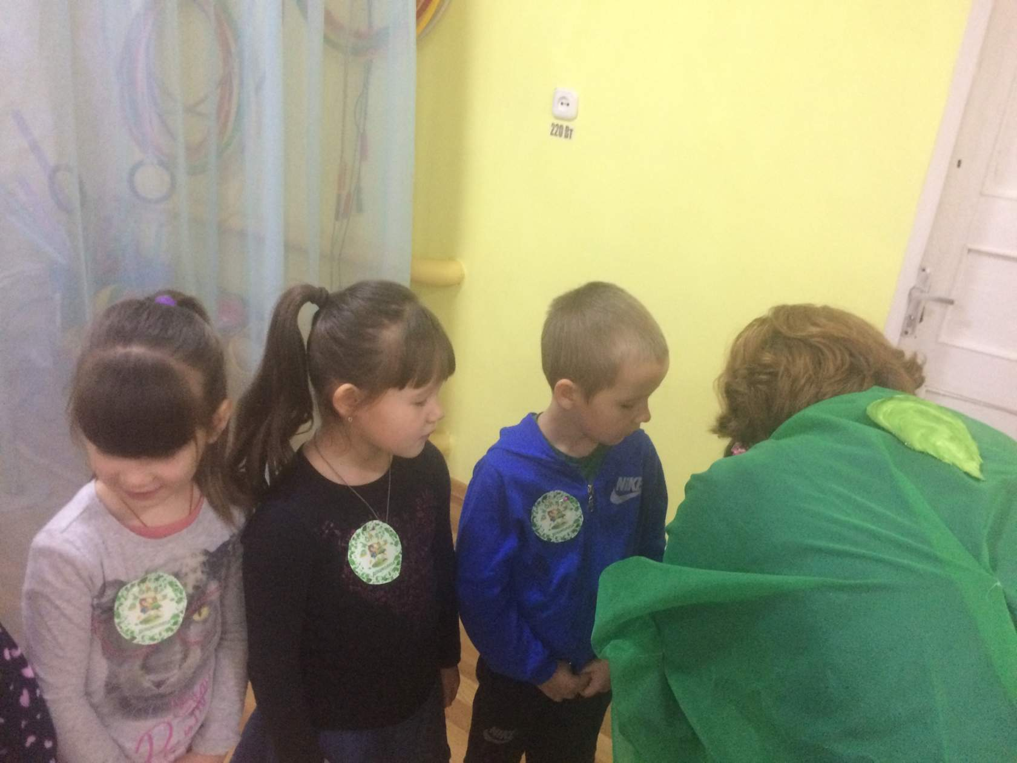

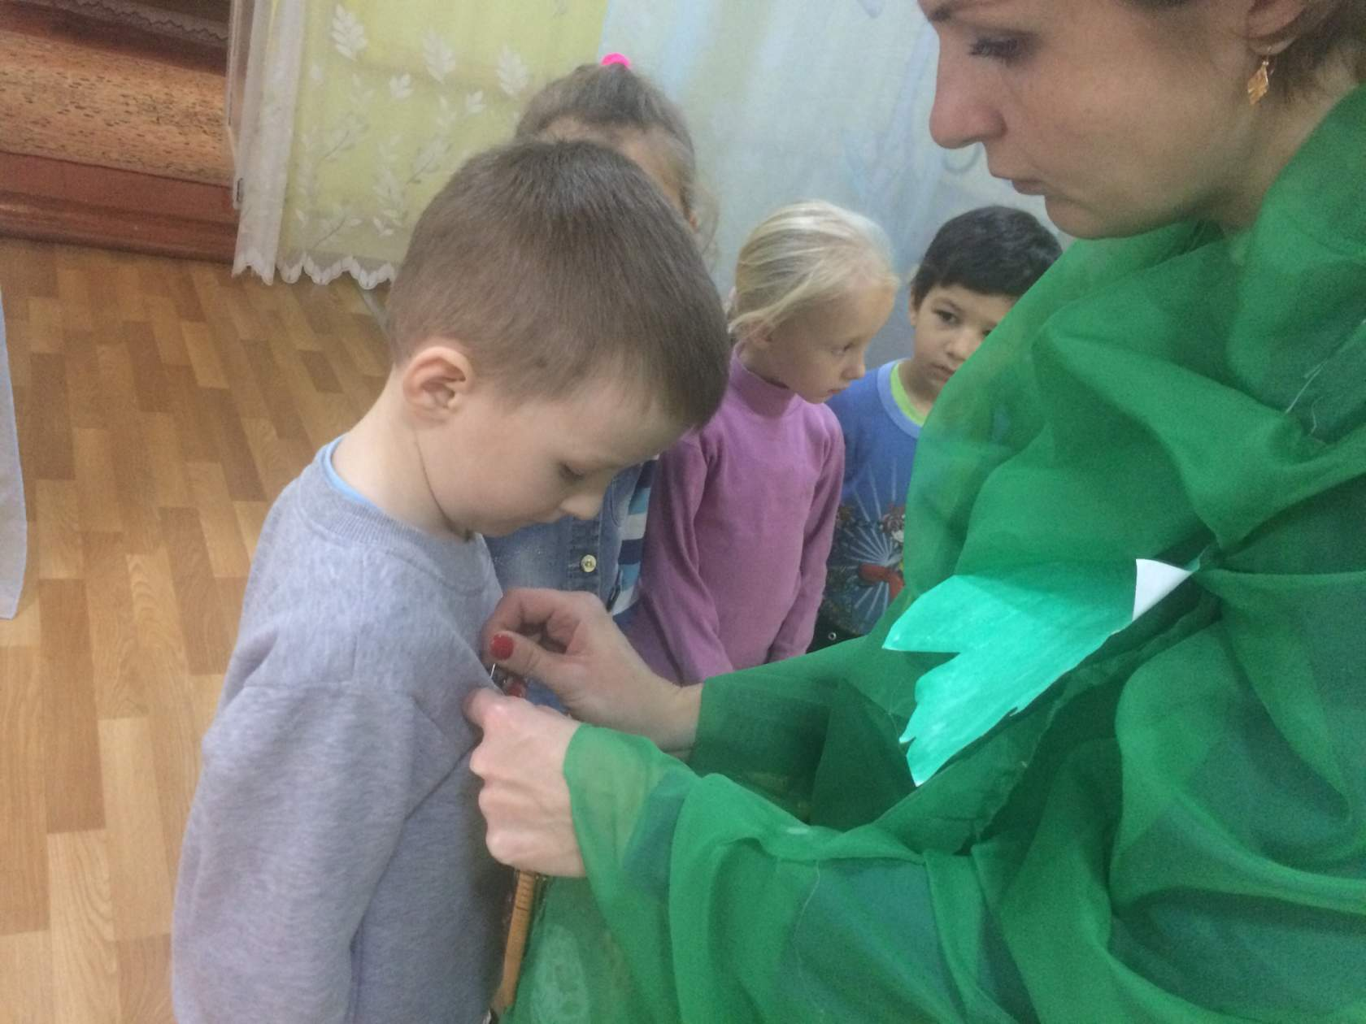

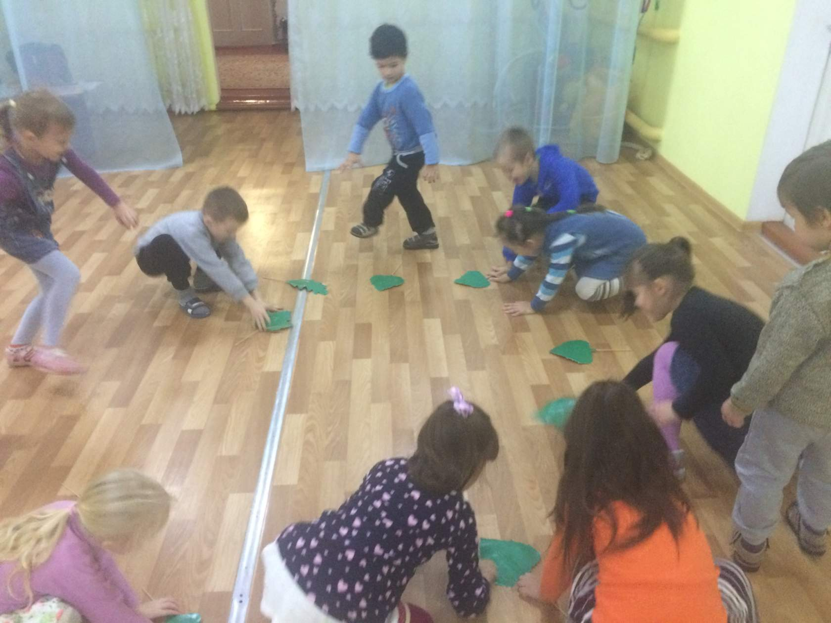

«Познакомимся с природой поближе»
Цели:
1. Чтение природоведческой литературы перед наблюдением в природе: вызвать ожидание встречи с природой; вызвать интерес к предстоящему наблюдению; продумать последовательность наблюдения, т. к. часто в тексте рассказа уже содержится план наблюдения.
2. Чтение природоведческой литературы может сопроводить наблюдение. Это позволяет детям полнее ощутить красоту природы, почувствовать и осмыслить увиденное.
Задачи:
1. Расширять, обогащать и углублять знания етей о природе.
2. Развивать познавательный интерес к явлениям и объектам природы.
3. Формировать способности детей к восприятию и пониманию содержания художественной литературы, основных связей в произведении и мотивы поступков.
4. Развивать эмоциональную активность, способность к сопереживанию.

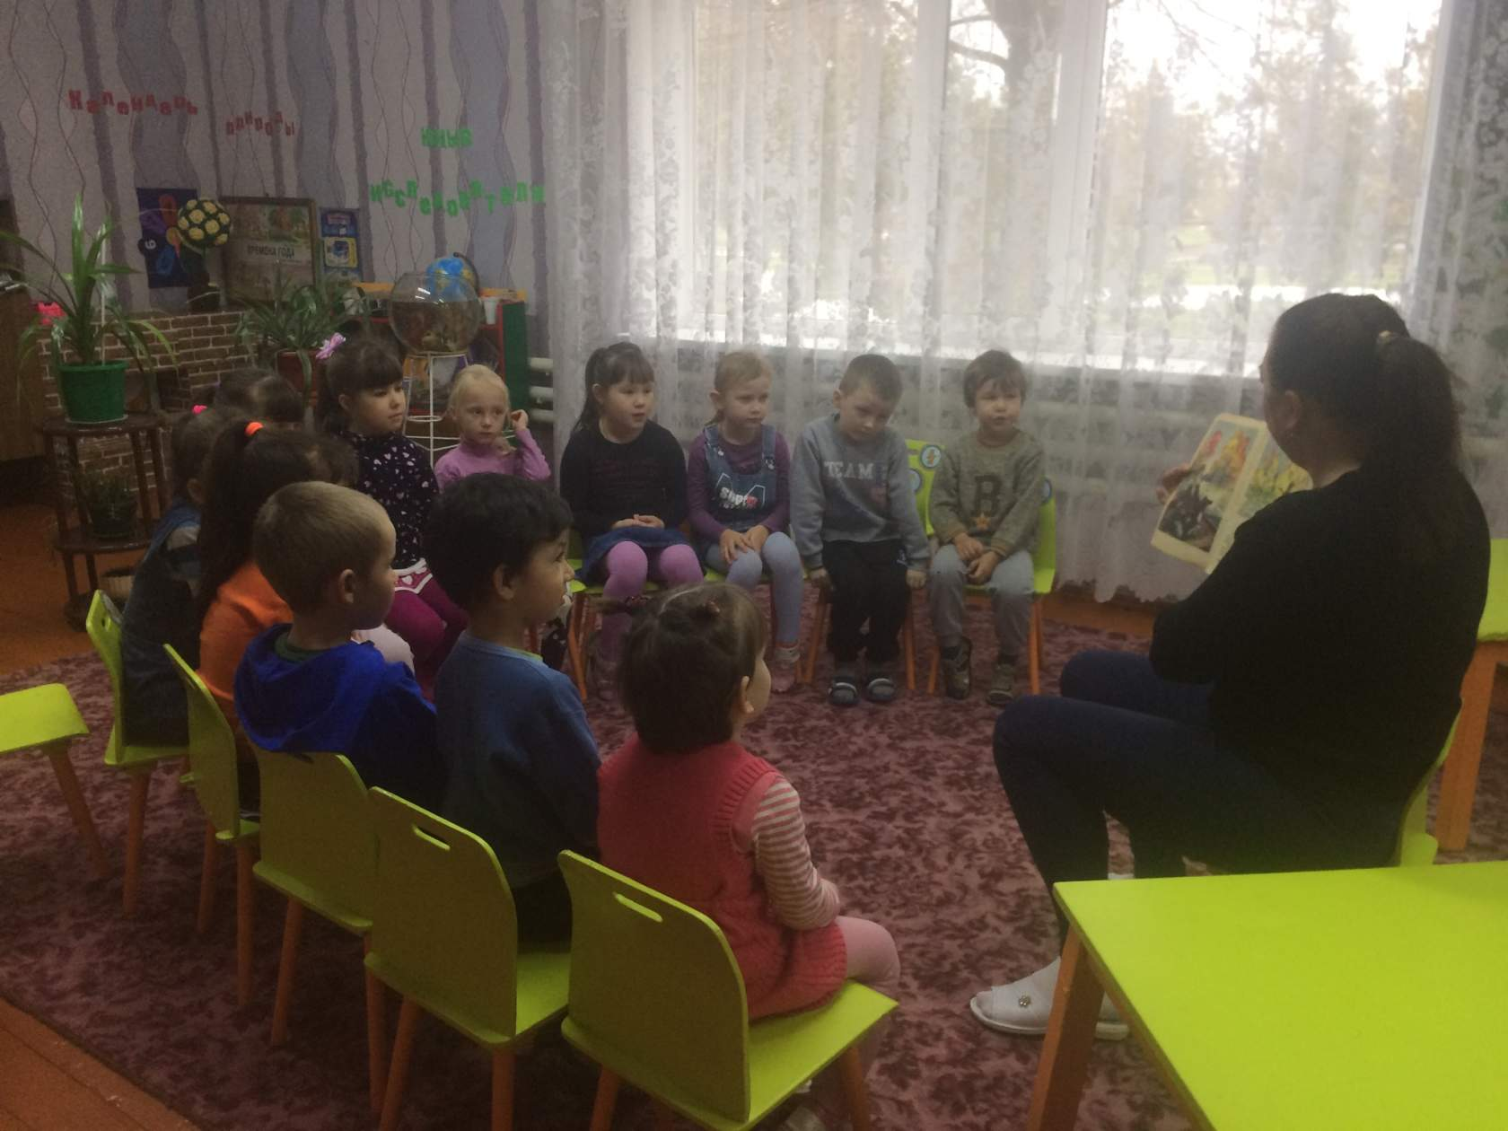
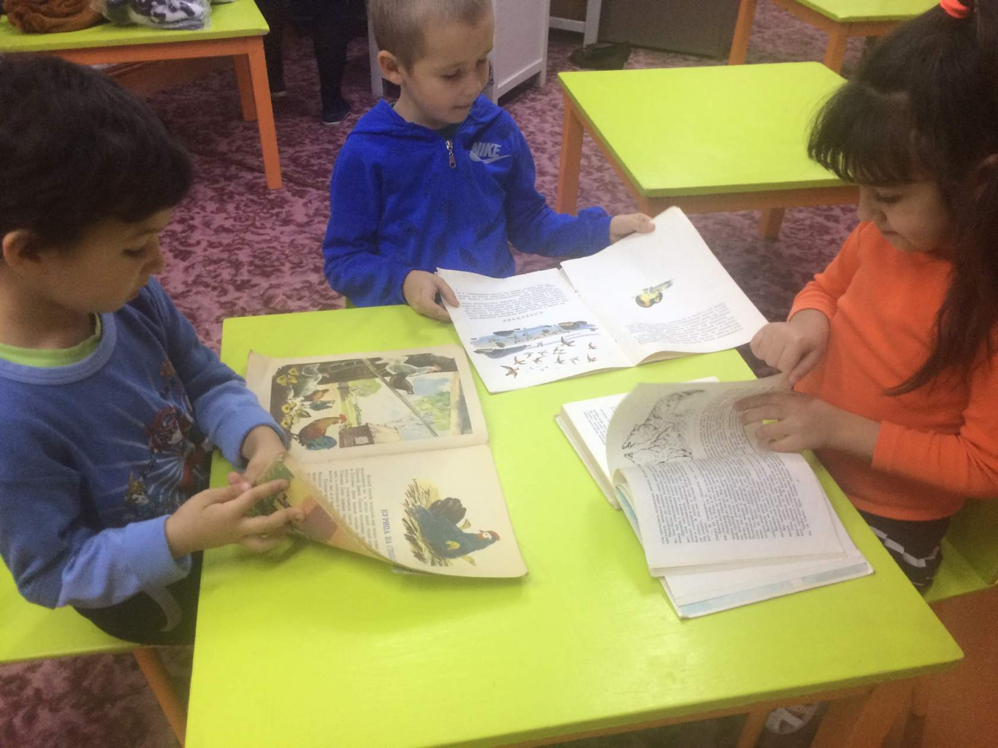

«Частичка живого»
Цель: формирование у обучающихся навыков ухода, наблюдения за живыми обитателями уголка живой природы; повышение экологической грамотности обучающихся и экологическое просвещение.
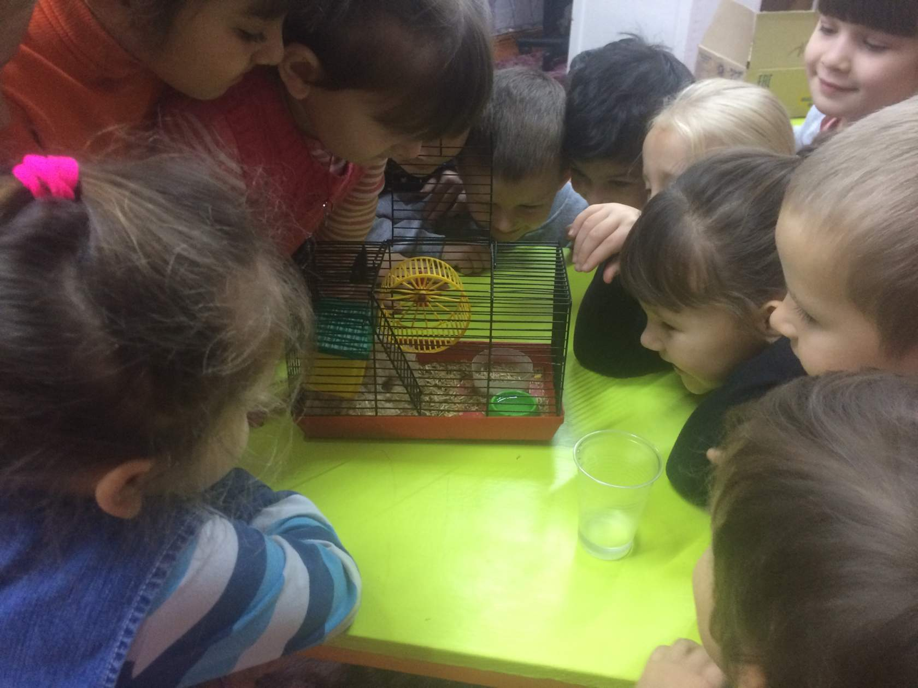
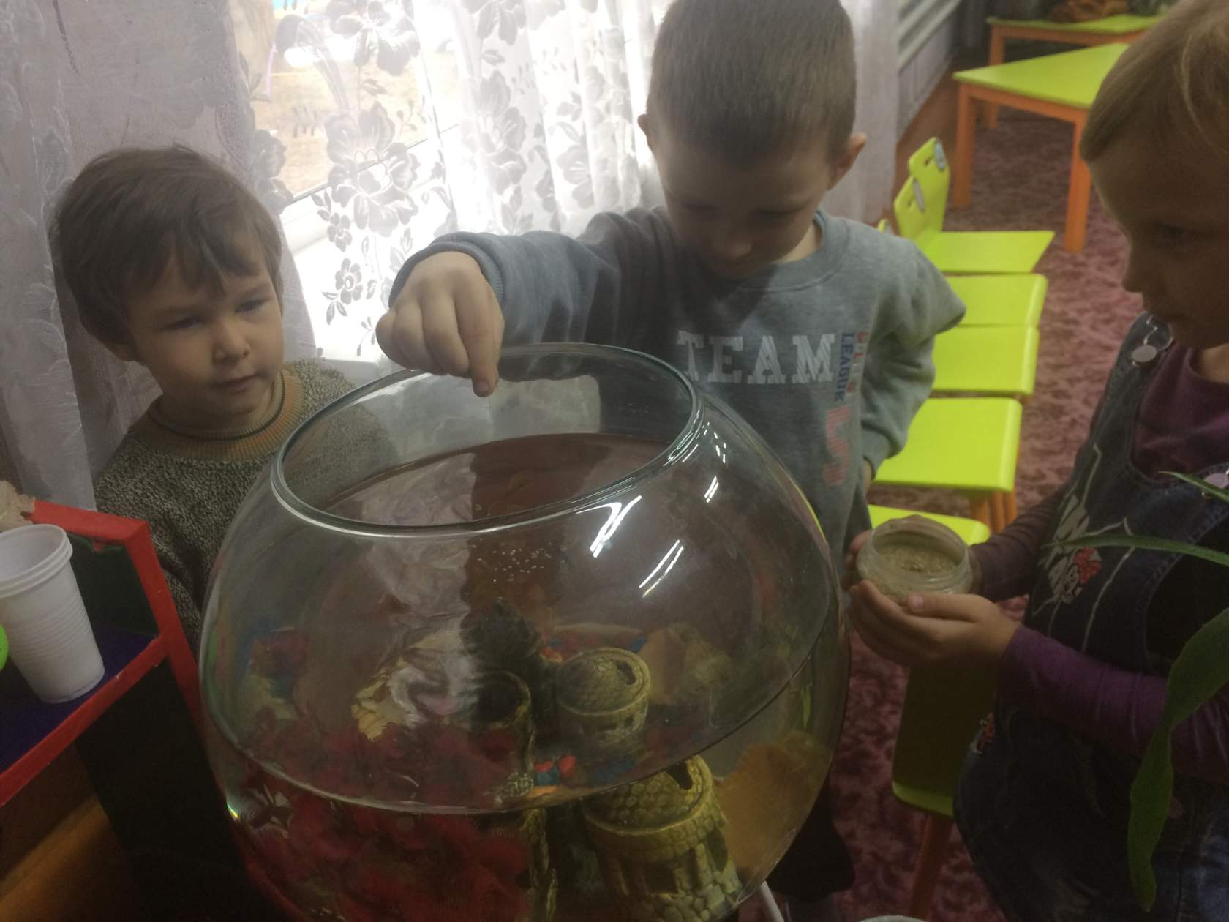

Акция «Берегите природу»
Цель: Приобщить детей к бережному отношению к природе. Привлечь внимание к охране природы.
